# 打磚塊遊戲

班級：資工四乙 學號：406262333 姓名：吳佩臻

1. 程式架構

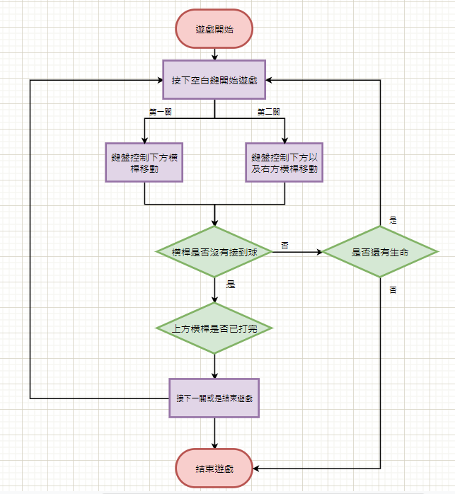

1. 討論

除了最基本的下方有移動板以及球彈跳之外，為了提升遊戲困難度，於第二關時增加了右方的移動板。與同學討論後決定增加右下方的生命提示，方便玩家了解目前的生命狀況。

1. 執行畫面

第一關：

第一關只有下方的移動橫桿。右下方有生命提示。

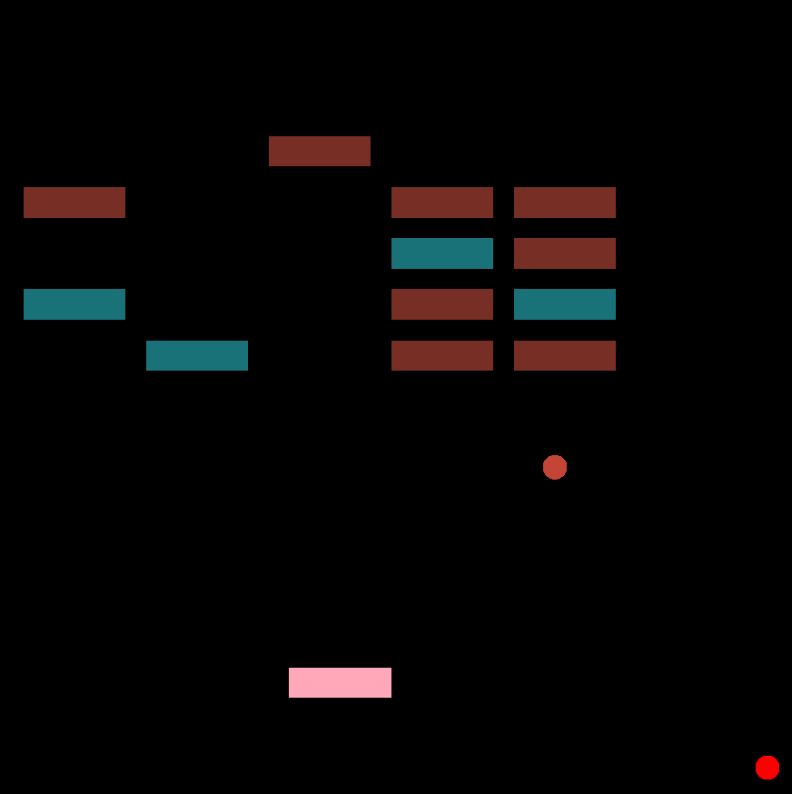

第二關：

第一關下方以及右方都有可移動的橫桿。右下方有生命提示。

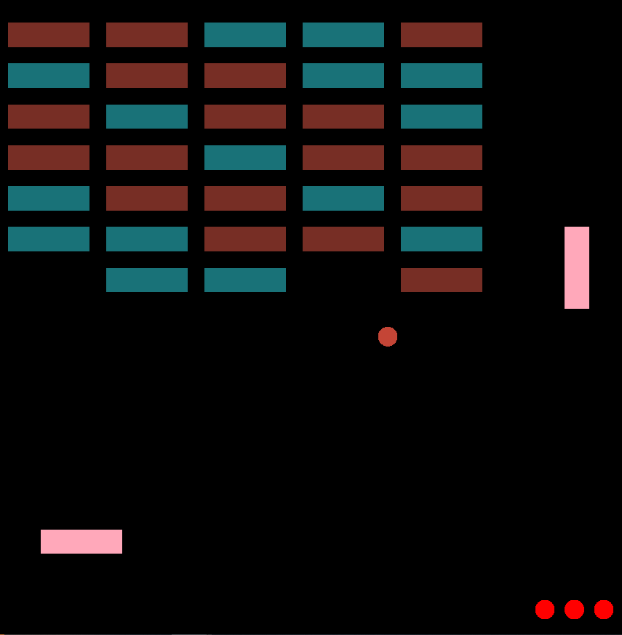

1. 程式碼
2. 產生長方形的副程式

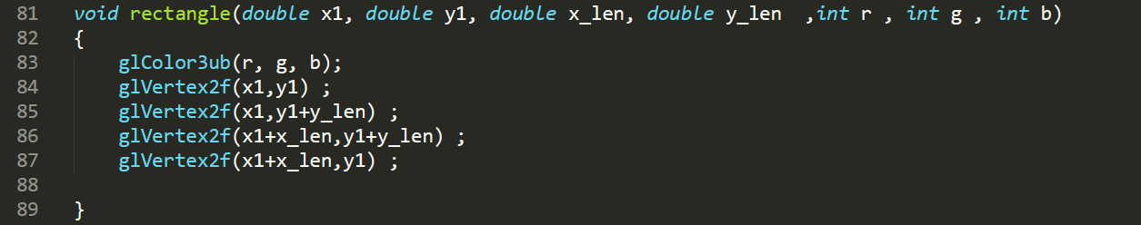

1. 用FOR迴圈一次產生所有上方的橫條的位置

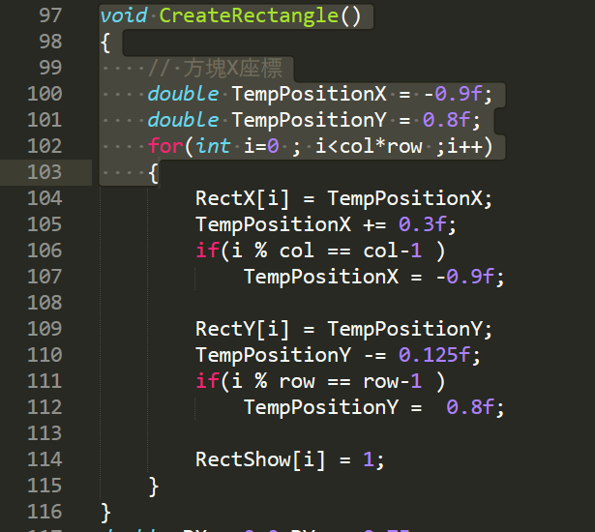

1. 鍵盤輸入事件

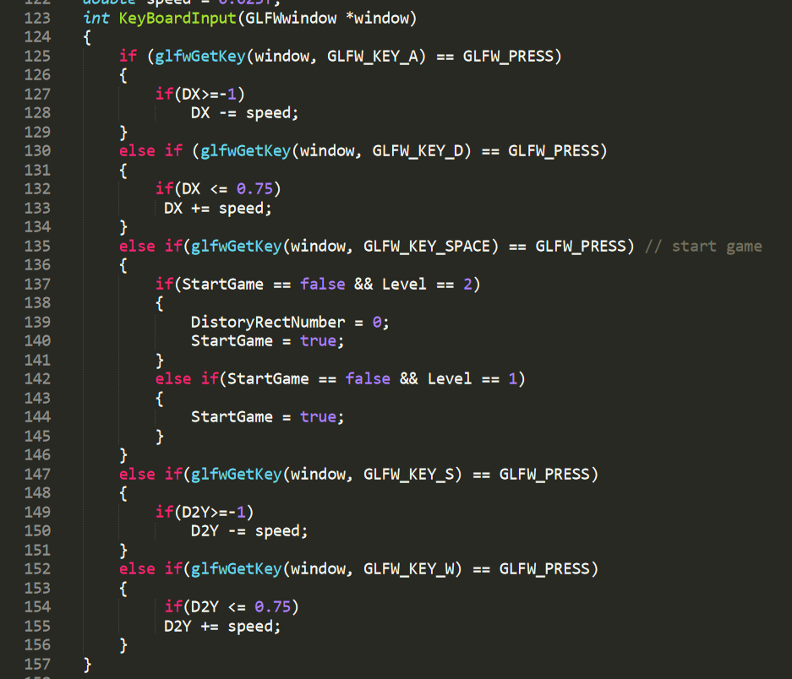

1. 繪出上方的橫條

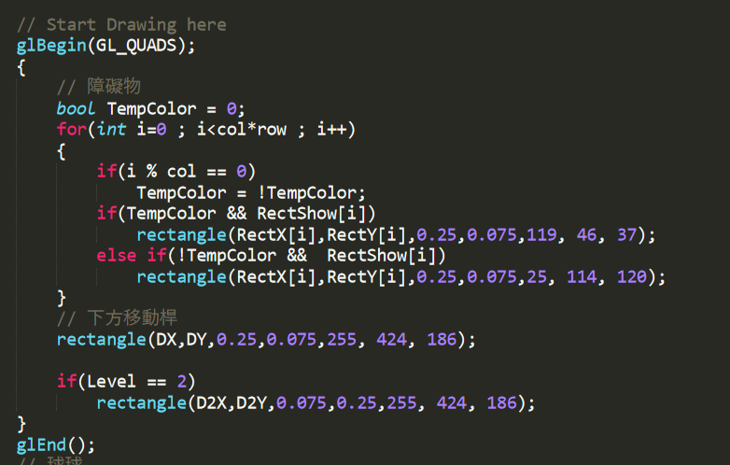

1. 繪出 彈跳球

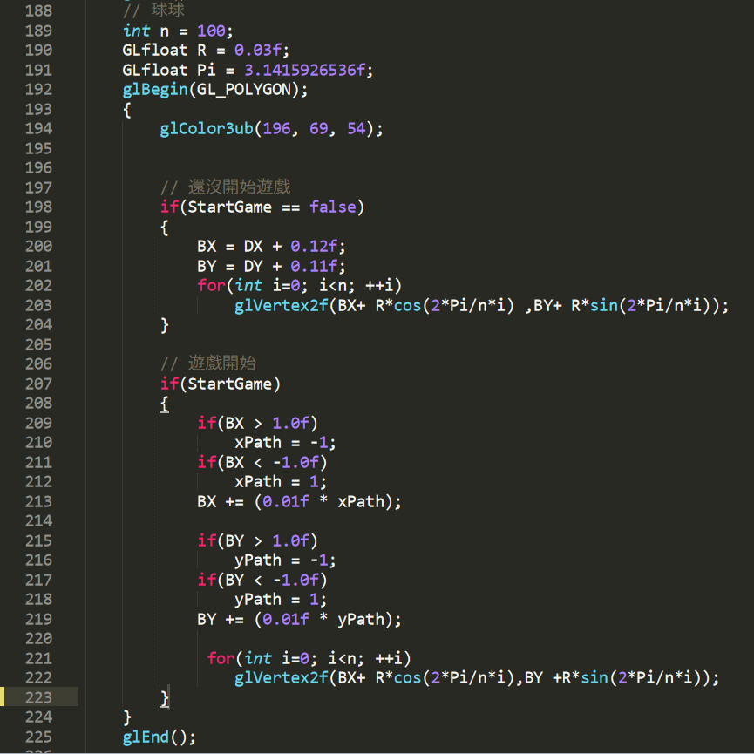

1. 繪出生命提示球

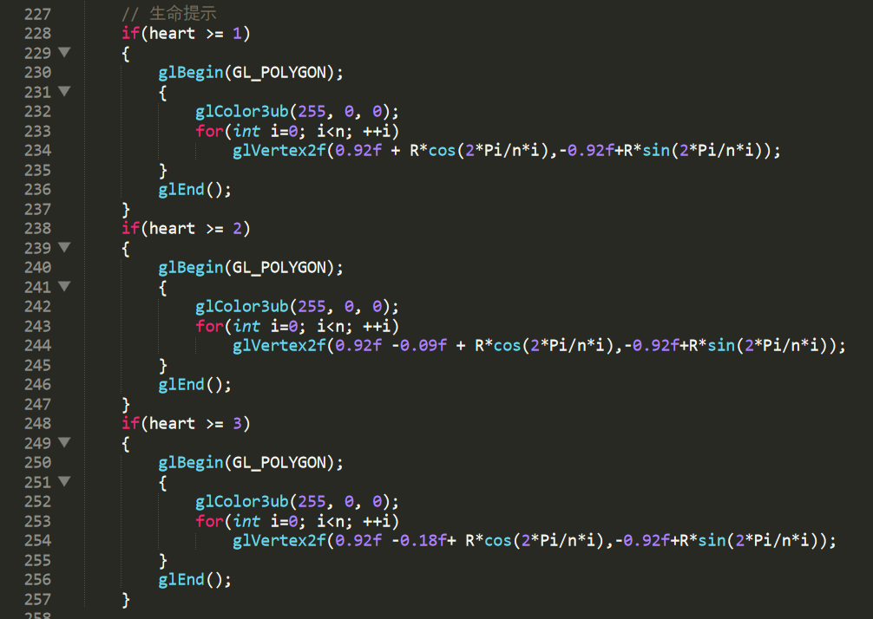

1. 判斷球是否撞擊橫桿

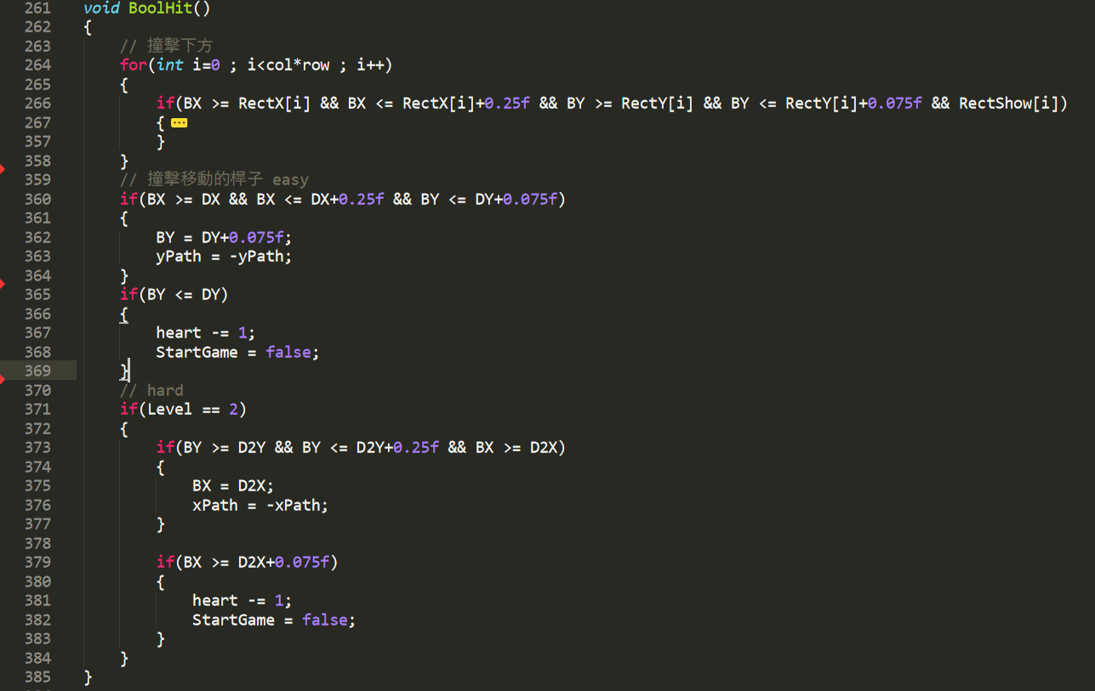

1. 主程式

